Построена площадка наземного транспорта у городского вокзала Тимирязевская
11.12.2023

Построена площадка наземного транспорта у городского вокзала Тимирязевская
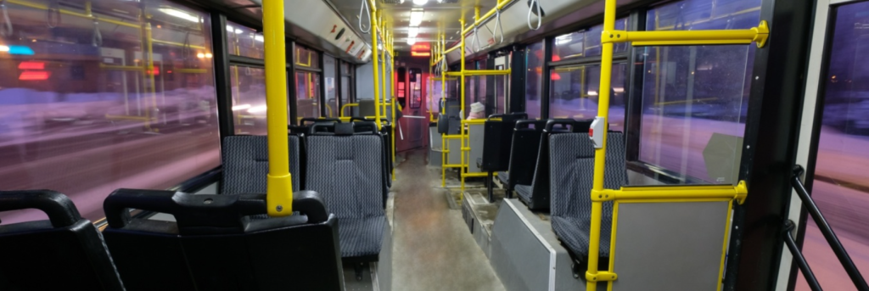
По его словам, движение городского пассажирского транспорта уже полностью перезапущено с временной схемы на обновленную с учетом достроенной площадки.
«Разворотная площадка наземного городского транспорта – лишь часть большого проекта технологической части городского вокзала у метро «Тимирязевская». Общая строительная готовность техчасти городского вокзала превышает 65%. Контрактные сроки завершения строительства приходятся на конец лета», – отметил Андрей Бочкарёв.
По словам заммэра, увязать воедино с существующей железнодорожной инфраструктурой и открыть комплекс для движения пассажиров планируется в следующем году.
Руководитель Департамента строительства Москвы Рафик Загрутдинов уточнил, что проект также включает реконструкцию южного подземного пешеходного перехода через Дмитровское шоссе, который продлят через пути Савёловского направления Московской железной дороги и Проектируемый проезд № 3359, а также северного подземного пешеходного перехода через Дмитровское шоссе с примыканием к входу в станцию метро «Тимирязевская».
«Кроме того, планируется построить плоскостной перехватывающий паркинг на 170 машин и улично-дорожную сеть длиной почти два километра, а также галерею-переход по принципу «сухие ноги» от дома 19б до дома 21б на улице Яблочкова. Особенность проекта в том, что он реализуется в плотной застройке района и в близости от действующих железнодорожных путей», – сказал Рафик Загрутдинов.
По словам главы Департамента, реализация объекта даст возможность разделить пешеходные и транспортные потоки, создать комфортные зоны пересадки, улучшить условия транспортного обслуживания прилегающих районов, а также сформировать системы пешеходных связей, сократить время пересадки с одного вида транспорта на другой, обеспечить создание организованных мест парковки автотранспорта.
Загрутдинов напомнил, что благоустройство территорий у городских вокзалов, значительно повышающих комфорт использования общественного транспорта, ведется по поручению мэра Москвы Сергея Собянина.

Адрес страницы: http://udms.mos.ru/presscenter/news/detail/12036719.html
ГКУ города Москвы «Управление дорожно-мостового строительства»

